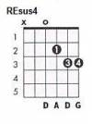
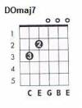
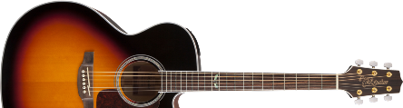 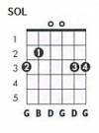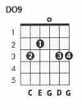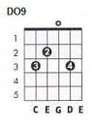
Enrique Urquijo
No digas que no

Estrofa:
SOL DO9 SOL DO DO9 DO
Por todo el camino, de mi barrio a tu barrio,
RE REsus4 RE REsus2 DO DOmaj7 RE REsus4 RE↓
cómo convencerte, venía pensando.

SOL DO9 SOL DO DO9 DO
Nunca se recibe, sin dar nada a cambio,
RE REsus4 RE REsus2 DO RE SOL DO9 SOL↓
yo daría mi vida, por dormir en tus brazos.

Estribillo:
DO DO9 DO SOL DO9 SOL
No digas que no, no soy un extraño.
RE REsus4 RE SOL DO9 SOL
No puedo volver y estoy tan cansado.

DO DO9 DO SOL MIm
No soy el mejor, eso está muy claro.
DO RE↓ SOL DO9 SOL↓
No digas que no estoy en tus manos.

